JELOVNIK OD 30.09.2013.DO 04.10.2013.

PONEDJELJAK | PAŠTETA NA KRUHU,ČAJ I NEKTARINA  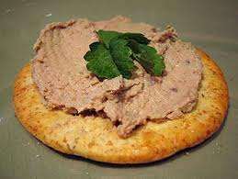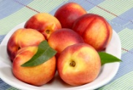
UTORAK | GRAŠAK VARIVO S NOKLICAMA,HRENOVKA I KRUH  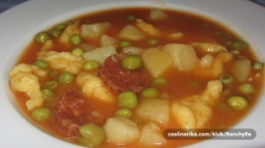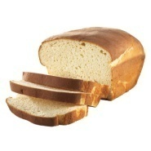
SRIJEDA | KINDER-LADA NA KRUHU I ČAJ  
ČETVRTAK | DINSTANA JUNETINA,ŽGANCI,KRUH I CEDEVITA  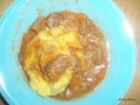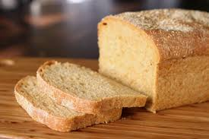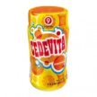
PETAK | ČOKOLADNI KOLAČ I ČAJ  

